**Министерство образования и науки Республики Казахстан**

**ТОО "Astana IT University"**

**Военная кафедра**

**СПРАВОЧНЫЙ МАТЕРИАЛ**

**комплексного экзамена для специальностей**

**«Геоинформационные системы»,**

**«Применение топогеодезических частей и подразделений»**

**Астана – 2024**

**Билет №1**

***Предмет и задачи тактики.***

Тактика охватывает теорию и практику подготовки и ведения боя подразделениями, частями и соединениями различных видов Вооруженных Сил. Тактика подразделяется на общую тактику и тактику видов вооружённых сил, родов войск и специальных войск

***Геоинформационные системы. Требования, предъявляемые к геоинформационным системам военного назначения (ГИС ВН).***

Географическая информационная система – аппаратно–программный комплекс обеспечивающий автоматизированный сбор, обработку, анализ, отображение и распространение пространственно-координатных данных о территории для их эффективного использования при принятии управленческих решений различного уровня.

Геоинформационная система военного назначения (ГИС ВН) – функционально-ориентированная ГИС, предназначенная для решения задач военного назначения.

Назначение ГИС – анализ информации об окружающей среде для принятия решения.

Исходя из требований к управлению войсками, к ГИС ВН предъявляются следующие требования:

Оперативность решения задач. Результативность ГИС ВН. Точность. Живучесть. Надежность программного обеспечения.

***Разграфка топографической карты для получения листа карты масштаба 1:500 000.***

**Билет №2**

***Организация, вооружение и военная техника мотострелкового взвода Вооруженных Сил Республики Казахстан.***

Мотострелковый взвод (мсв) – тактическое подразделение, входящее в состав мотострелковой роты (мср) и состоит из управления взвода и трех мотострелковых отделений (мсо), всего во взводе 30 человек и 3 БМП. Отделение: КО, НО, МВ, П, Г, ПГ, СС, С.

***Задачи топогеодезического обеспечения войск.***

Топогеодезическое обеспечение Вооруженных Сил является одним из видов оперативного (боевого) обеспечения. Оно организуется и осуществляется в целях подготовки и своевременного доведения до штабов и войск топогеодезических данных, необходимых для изучения и оценки местности при принятии решений, планировании и ведении операций (боевых действий), организации взаимодействия и управления, а также эффективного применения вооружения и военной техники.

Основными задачами топогеодезического обеспечения являются:

обеспечение войск цифровыми и аналоговыми топографическими картами;

обеспечение исходными астрономо-геодезическими данными артиллерии, войск противовоздушной обороны, авиации, радиотехнических средств и средств навигации;

создание и доведение до войск специальных карт и фотодокументов местности;

ведение топографической разведки.

***Разграфка топографической карты для получения листа карты масштаба 1:200 000.***

**Билет №3**

***Характеристика и основные виды современного общевойскового боя.***

Содержание современного общевойскового боя: ядерные удары, огонь обычных средств поражения, удары и маневры войск, радиоэлектронное подавление противника. Основные виды – оборона и наступление.

***Прямые и косвенные дешифровочные признаки объектов.***

Отличительные признаки, позволяющие распознавать на аэро­снимках изобразившиеся на них объекты, называются демаски­рующими, или дешифровочными. Они могут быть пря­мыми и косвенными. К прямым признакам относятся форма, раз­мер и тон изображения, а к косвенным — тень, взаимное располо­жение объектов и признаки (следы) деятельности.

***Разграфка топографической карты для получения листа карты масштаба 1:100 000.***

**Билет №4**

***Маневр силами и средствами подразделения, маневр огнем.***

Виды маневра силами и средствами подразделения: охват, обход, их сочетание, отход, окружение. Виды огня при маневре: фронтальный, фланговый, перекрестный, перенос огня, распределение огня, сосредоточение огня.

***Способы целеуказания на местности.***

Целеуказание — краткое, понятное и достаточно точное указание местоположения целей на карте или местности. Целеуказание на местности выполняют различными способами: от ориентира, от направления движения, по азимутальному указателю, наведением орудия на цель, трассирующими пулями (снарядами) и сигнальными ракетами.

Способ целеуказания выбирают, сообразуясь с конкретной обстановкой, так, чтобы он обеспечивал наиболее быстрое отыскание цели.

***Определить высоту объекта в метрах.***

3,04 М

**Билет №5**

***Походный, предбоевой и боевой порядки.***

Походный порядок – построение подразделений, частей, соединений с их средствами усиления для совершения марша. Предбоевой порядок – расчлененное по фронту и в глубину построение подразделений и частей, применяемое при подходе к полю боя а в наступлении - в глубине обороны противника, в целях обеспечения наименьшей уязвимости войск от ОМП, огня артиллерии и ударов авиации противника, быстрого маневра и развертывания в боевой порядок, преодоления в высоком темпе зон заражения, разрушений, завалов и пожаров. Боевой порядок – построение частей и подразделений с их средствами усиления для ведения боя.

***Способы целеуказания по карте.***

Целеуказание — краткое, понятное и достаточно точное указание местоположения целей и различных пунктов на карте - по квадратам координатной сетки, от ориентира, по квадратам географической сетки, прямоугольными координатами, географическими координатами.

***Определить ширину объекта в метрах.***

11,97 М

**Билет №6**

***Одиночные стрелковые, пулеметные и гранатометные окопы, их назначение и размеры.***

Одиночный окоп представляет собой выемку с насыпью впереди и с боков. В одиночном окопе для стрельбы лежа выемка делается шириной 60 см, длиной 170 см и глубиной 30 см. Для удобства стрельбы в передней части выемки оставляется порожек шириной 25-30 см на 10 см выше дна окопа, обеспечивающий опору для локтей. Вынутая при отрывке земля выбрасывается вперед и образует насыпь, которая называется бруствером.

***Подготовка данных для движения по азимутам.***

Движение по азимутам – выдерживание на местности направлений, заданных магнитными азимутами, и расстояний, определенных по карте между поворотными пунктами намеченного маршрута.

Подготовка данных для движения по азимутам в пешем порядке включает:

* измерение по карте дирекционных углов участков маршрута;
* вычисление поправки направления;
* перевод дирекционных углов участков маршрута в магнитные азимуты;
* измерение по карте расстояний между ориентирами;
* перевычисление расстояний, измеренных по карте, в пары шагов;
* составление таблицы данных и схемы маршрута движения по азимутам.

***Определить расстояние до объекта в метрах.***

2565 М

**Билет №7**

***Порядок оборудования и маскировки одиночного окопа для стрельбы.***

Лежа на выбранном месте положить автомат справа от себя на расстояние вытянутой руки стволом к противнику; повернувшись на левый бок, вытянуть левой рукой за лоток лопату из чехла, обхватить черенок двумя руками и ударами на себя подрезать дерн или верхний уплотненный слой земли, обозначая спереди и с боков границы окопа; перехватить лопату и ударами от себя отделить дерн, уложить его спереди и приступить к отрывке окопа для стрельбы. После отрывки замаскировать окоп подручными средствами или одернованием.

***Способы ориентирования на местности по карте.***

Определение на карте точки своего стояния осуществляют по местным предметам, характерным формам и деталям рельефа, обозначенным на карте. Точка стояния на карте может быть определена по ближайшим ориентирам на глаз, промером расстояния, засечкой по ориентирам, способом Болотова, по обратным дирекционным углам. При выборе способа учитывают условия боевой обстановки, характер местности, а также точность, с которой необходимо определить точку своего стояния.

***Определить крутизну ската по заложению между горизонталями.***

4 °

**Билет №8**

***Инженерное оборудование окопа на мотострелковое отделение.***

Устанавливаются проволочные и другие заграждения перед передним краем; расчищаются полосы обзора и обстрела; отрываются одиночные окопы для стрелков, пулеметчиков, снайпера и гранатометчиков, которые соединяются в окоп на отделение, а затем оборудуется сплошная траншея; оборудуются окопы на основных огневых позициях танков, БМП, ПТРК и других огневых средств; отрывается и оборудуется перекрытая щель.

***Способы ориентирования на местности без карты.***

Ориентирование на местности заключается в определении направлений на стороны горизонта и своего местоположения относительно окружающих местных предметов и форм рельефа и в выдерживании заданного (выбранного) направления движения, а также и уяснении положения на местности ориентиров, рубежей, своих войск, войск противника, инженерных сооружений и других объектов.

Ориентирование на местности без карты выполняют с помощью магнитного компаса, по небесным светилам и по некоторым признакам местных предметов, при этом для определения сторон горизонта чаще всего пользуются компасом.

***Определить крутизну ската по заложению между горизонталями.***

3 °

**Билет №9**

***Сущность управления подразделениями и требования, предъявляемые к нему.***

Управление подразделениями в ходе боя заключается в непрерывном влиянии командира на ход действий, направление усилий подчиненных на выполнение поставленной задачи в указанные сроки и с наименьшей затратой сил и средств. Оно осуществляется постоянным и быстрым реагированием на все изменения обстановки и вскрытие намерений противника; своевременным уточнением ранее принятого решения и задач подразделениям, если этого требует обстановка; непрерывным согласованием действий.

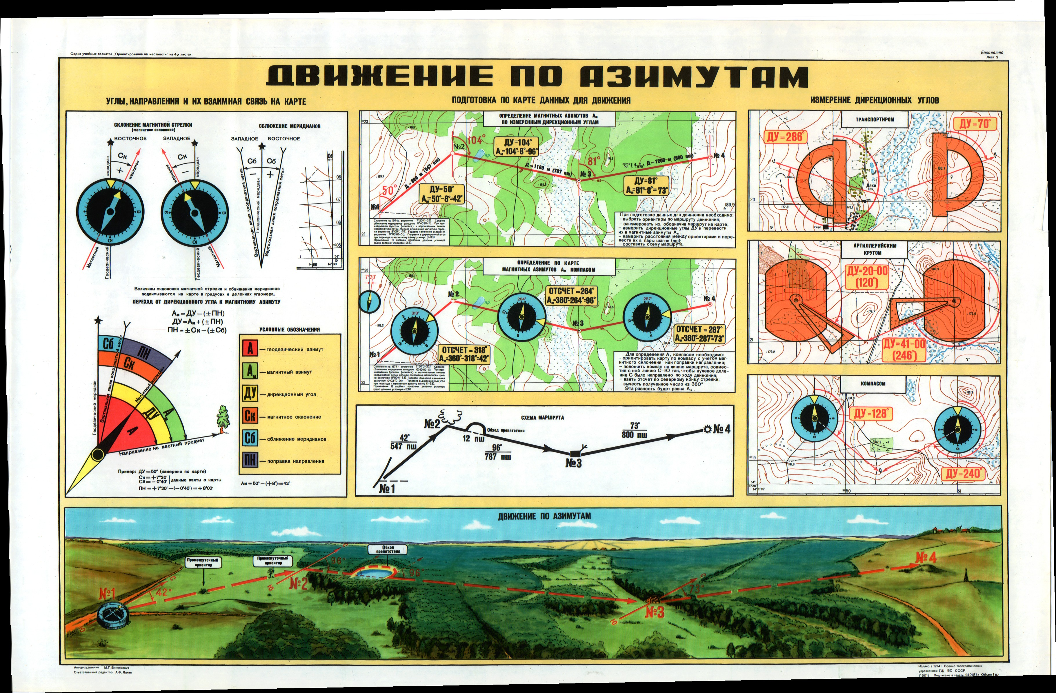***Магнитный азимут. Магнитное склонение.***

Магнитный азимут Ам – угол, измеряемый по ходу часовой стрелки от 0 до 360° (от 0-00 до 60-00) между северным направлением магнитного меридиана (направлением установившейся магнитной стрелки компаса или буссоли) и направлением на определяемый пункт.

Магнитное склонение (склонение магнитной стрелки) δ — угол между истинным (географическим) и магнитным меридианами. Магнитное склонение на восток считается восточным (положительным), а на запад — западным (отрицательным).

***Определить крутизну ската по заложению между горизонталями.***

1,5 °

**Билет** **№10**

***Сущность и цель управления огнем.***

Управление огнем включает: изучение и оценку местности; выбор и назначение ориентиров; организацию наблюдения за полем боя; выбор огневых позиций; назначение (доведение) сигналов управления огнем. Цель управления огнем заключается в наиболее полном использовании огневых средств для нанесения противнику максимального поражения в кратчайшие сроки с наименьшим расходом боеприпасов.

***Дирекционный угол. Зависимость между дирекционными углами и истинными азимутами.***

Дирекционный угол α - угол, измеряемый на карте по ходу часовой стрелки от 0 до 360° (от 0-00 до 60-00) между северным направлением вертикальной линии координатной сетки и направлением на определяемый пункт.

Сближение меридианов —угол между северным направлением истинного меридиана данной точки и вертикальной линией координатной сетки. Сближение меридианов отсчитывается от северногонаправления истинного меридиана до северного направления вертикальной линии сетки. Для точек, расположенных восточнее среднего меридиана зоны, величина сближения положительная, а для точек, расположенных западнее, — отрицательная.

**α = А – (± γ)**

***Определить расстояние в масштабе карты между объектами с учетом рельефа.***

3700*1,05=3885 М

**Билет №11**

***Способы управления взводом в ходе боя.***

Командир взвода управляет взводом по радио, командами, подаваемыми голосом, сигнальными средствами. При организации управления сигнальными средствами необходимо руководствоваться следующими положениями: сигналы должны быть простыми, легко запоминающимися и отличающимися один от другого; сигналы, подаваемые старшим командиром, относятся только к командиру, непосредственно ему подчиненному; подразделения выполняют только сигналы своего непосредственного командира; сигналы подаются до получения ответа (отзыва) или начала исполнения команды (сигнала); получение сигналов немедленно подтверждается их повторением.

***Истинный азимут. Сближение меридианов.***

Истинный азимут А – угол, измеряемый по ходу часовой стрелки от 0 до 360° (от 0-00 до 60-00) между северным направлением истинного (географического) меридиана и направлением на определяемый пункт. Значения истинного азимута и дирекционного угла отличаются одно от другого на величину сближения меридианов.

Сближение меридианов —угол между северным направлением истинного меридиана данной точки и вертикальной линией координатной сетки. Сближение меридианов отсчитывается от северногонаправления истинного меридиана до северного направления вертикальной линии сетки. Для точек, расположенных восточнее среднего меридиана зоны, величина сближения положительная, а для точек, расположенных западнее, — отрицательная.

**α = А – (± γ)**

***Определить расстояние в масштабе карты между объектами с учетом рельефа.***

2050*1,05=2152,5 М

**Билет №12**

***Место и обязанности солдата в ходе боя.***

Знать боевую задачу взвода, своего отделения и свою задачу; организацию, вооружение, технику и тактику подразделений противника, особенно боевые возможности его танков, других бронированных машин и противотанковых средств, их наиболее уязвимые места; знать размеры, объем, последовательность и сроки оборудования фортификационных сооружений; уметь быстро оборудовать окопы и укрытия, в том числе с применением взрывчатых веществ, осуществлять маскировку.

***Система плоских прямоугольных координат.***

Плоские прямоугольные координаты – это линейные величины, определяющие положение точек на плоскости.

Осями координат горизонтальная плоскость делится на четыре четверти. В отличие от принятой в математике левой системы плоских прямоугольных координат в геодезии и топографии применяется правая система прямоугольных координат, в которой нумерация четвертей ведется по ходу часовой стрелки, начиная с северо-восточной четверти. Это позволяет использовать в вычислениях формулы тригонометрии без каких-либо изменений.

***Определить расстояние в масштабе карты между объектами с учетом рельефа.***

3650*1,15=4197,5 М

**Билет №13**

***Демаскирующие признаки различных целей и их обнаружение.***

К демаскирующим признакам целей относятся:

- характерные очертания объектов;

- цвет объектов, если он отличается от цвета окружающей местности;

- тени на самих объектах и тени, падающие на них;

- характерное расположение объектов;

- отблески стекол и неокрашенных металлических частей;

- признаки деятельности - движение, звуки, вспышки огня, дым и т.п.;

- следы деятельности – вытоптанные места, новые дороги и тропы, следы костров, остатки строительных материалов, свежий бытовой мусор и т.п.

***Система географических координат.***

Положение точек физической поверхности Земли определяется координатами – величинами, характеризующими расположение искомых точек относительно исходных плоскостей, линий и точек, определяющих выбранную систему координат. Географическими координатами называются величины, определяющие положение какой-либо точки на поверхности земного эллипсоида.

Геодезической широтой В называется угол, образованный нормалью к поверхности эллипсоида в данной точке и плоскостью экватора.

Геодезической долготой L называется двугранный угол, составленный плоскостями начального меридиана и геодезического меридиана данной точки.

***Определить расстояние по топографической карте при помощи курвиметра с учетом рельефа.***

2000*1,05=2100 М

**Билет №14**

***Действия солдата в обороне.***

Главная задача солдата в обороне - не допустить противника на позицию. Его огонь особенно эффективен в тот момент, когда противник вынужден замедлить атаку при преодолении инженерных заграждений перед передним краем. Если противник подойдет к позиции, то солдат уничтожает его огнем в упор, гранатами и в рукопашной схватке. При отражении атаки пехоты во взаимодействии с танками гранатометчики уничтожают танки, а автоматчики и пулеметчики отсекают своим огнем пехоту от танков.

***Масштаб карты, виды масштабов.***

Масштаб карты – степень уменьшения линий местности при перенесении их на бумагу, т. е. отношение длины линии на карте к соответствующей ей длине линии на местности.

Численный масштаб – числовое выражение масштаба карты. Например, масштаб 1:50 000 показывает, что все линейные размеры элементов и объектов местности при изображении на карте уменьшеныв 50 000 раз, т. е. 1 см карты соответствует 50 000 см, или 500 м, или 0,5 км на местности.

Линейный масштаб – это графическое выражение численного масштаба. Он представляет собой прямую линию, разделенную на оцифрованные отрезки, соответствующие расстояниям на местности в метрах и километрах.



Поперечный масштаб.



***Определение расстояний по карте. Определить расстояние по топографической карте при помощи курвиметра с учетом рельефа.***

3000*1,05=3150 М

**Билет №15**

***Действия солдата в наступлении. Выбор укрытия, путей движения и способов передвижения.***

В бою в зависимости от характера местности, условий обстановки воздействия огня противника солдат при действиях в пешем порядке может передвигаться ускоренным шагом или бегом (в полный рост или пригнувшись), перебежками и переползанием. Тактические свойства местности - это свойства, оказывающие влияние на организацию и выполнение служебно-боевых задач. К основным из них относятся проходимость местности, защитные свойства местности, маскировочные свойства местности и условия наблюдения, условия ориентирования и ведения огня.

***Проектирование трассы с заданным уклоном.***

****Пусть на топографическом плане масштаба 1:10 000 требуется наметить трассу дороги между точками М и N, чтобы уклон ее во всех частях не превышал i = 0,05. Высота сечения рельефа на плане – h = 5 м.

Для решения задачи рассчитывают заложение, соответствующее заданному уклону i и высоте сечения рельефа h, и выражают его в масштабе плана.

В приводимом примере a = h/i = 5/0,05 = 100 м.

Заложение а΄ в масштабе плана составит 1 см (а΄ = 100 × 100 : 10 000). Величину заложения а΄ можно определить также по графику заложений.

Проектирование трассы выполняют следующим образом. Раствор циркуля, равный заложению а΄ = 1 см, из точки М совмещают с соседней горизонталью и получают точку 1; из точки 1 тот же раствор совмещают со следующей горизонталью, получая точку 2, и т. д. Соединив полученные точки, проводят линию с заданным уклоном.

***Определить расстояние по топографической карте при помощи курвиметра с учетом рельефа.***

2100*1,15=2415 м

**Билет №16**

***Преодоление заграждений по проделанному проходу. Атака переднего края обороны противника.***

Атака — стремительное и безостановочное движение подразделений в боевом порядке, сочетающееся с огнём наивысшего напряжения и осуществляемое в целях уничтожения противника. Расстояние в цепи между военнослужащими отделения – 6 – 8 м (8 – 12 шагов). Проходы в заграждениях солдат преодолевает, следуя за танком в колонне отделения по проделанной колее.

***Способы определения по карте взаимной видимости. Поля невидимости.***

Определение взаимной видимости между точками по карте выполняют: сопоставлением высот (на глаз); построением треугольника; вычислением; расчетом положения луча зрения; построением профиля.

*Полями невидимости* называются закрытые участки местности, не просматриваемые с пунктов наблюдения.

***Определить масштаб и смежные листы топографической карты.***

1:100 000

**Билет №17**

***Краткая характеристика поражающих факторов ядерных взрывов и их воздействия на организм человека.***

Ударная волна –50 процентов всей энергии взрыва. Скорость движения ударной волны - первые 1000 м она проходит за 2 сек; 2000 м - за 5 сек; - 3000 м за 8 сек. Световое излучение – поток лучистой энергии. Скорость распространения светового излучения – 300 000 км/с. Проникающая радиация – поток гамма-лучей и нейтронов. Распространяется со скоростью 300 000 км/сек на сотни метров и километры, ионизируя атомы этой среды. Единицей дозы излучения является рентген, доза поглощения радиации измеряется в радах. Установлены допустимые дозы облучения людей, при которых они не теряют своей боеспособности: однократная за 1 сут. – 50 р; многократная: в течение 10 сут. – 100р; - в течение 3 месяцев – 200р; - в течение 1 года – 300р.

***Определение высот и превышений точек местности.***

По топографическим картам определяют нормальные высоты точек местности. Расстояние по вертикали от какой-либо точки на поверхности Земли до среднего уровня моря (уровенной поверхности) называется абсолютной (нормальной) высотой. Высоты точек местности в метрах над уровнем моря, подписанные на топографических картах, называются отметками высот. При определении высот горизонталей исходят из следующих положений: отметка горизонтали должна быть кратной высоте сечения рельефа; разность между отметками высот данной точки и ближайшей к ней горизонтали должна быть меньше высоты сечения рельефа. Высоты (глубины) обрывов, оврагов, промоин определяются по значениям подписей, стоящих рядом с их условными знаками.

***Определить масштаб и смежные листы топографической карты.***

1:500 000

**Билет №18**

***Способы защиты личного состава, вооружения и военной техники от поражающих факторов ядерных взрывов.***

Защита от ударной волны достигается рассредоточением подразделений и изоляцией личного состава, вооружения и военной техники от воздействий повышенного давления и скоростного напора ударной волны. Защита от проникающей радиации осуществляется сооружением убежищ и укрытий, при этом рекомендуется уплотнять и увлажнять грунт, укладываемый над ними, увеличивать толщину перекрытий, устраивать дополнительную защиту входов и выходов.

***Способы изображения рельефа местности на топографических картах. Сущность изображения рельефа горизонталями.***

Рельеф местности – это совокупность неровностей земной поверхности, слагающихся из разнообразных элементарных форм различного порядка.

Способ отметок заключается в том, что при каждой определенной точке надписывается ее абсолютная высота, выраженная в метрах.

Способ горизонталей является основным способом изображения рельефа на топографических картах. Сущность его заключается в том, что точки земной поверхности, имеющие равные высоты, соединяются плавными кривыми, которые и носят название горизонтали.

***Определить масштаб и смежные листы топографической карты.***

1:200 000

**Билет №19**

***Понятие о боевой и мобилизационной готовности. Степени боевой готовности.***

Боевая готовность - это способность подразделений и частей по приведению себя в готовность к выполнению боевых задач в кратчайшие сроки, в любое время суток, при любых климатических условиях и обстоятельствах и при угрозе применения противником оружия массового поражения. Степени боевой готовности – «Постоянная», «Повышенная», «Военная опасность» и «Полная».

***Виды условных знаков, цветовое оформление карт.***

Условные знаки топографических карт - графические, буквенные и цифровые обозначения, с помощью которых на карте показывают местоположение объектов местности и передают их качественные и количественные характеристики.

Условные знаки подразделяются на масштабные (контурные), внемасштабные и пояснительные.

***Определить полные плоские прямоугольные координаты объектов и*** ***дирекционный угол направления.***

Х1=6007775; У1=2420800

Х2=6008950; У2=2425900

α=190°

**Билет №20**

***Индивидуальные средства защиты: общевойсковой фильтрующий противогаз, респиратор, общевойсковой защитный комплект. Их назначение, устройство и подбор по размеру.***

Общевойсковой фильтрующий противогаз применяется для защиты от попадания в органы дыхания, на глаза и лицо отравляющих, радиоактивных веществ и бактериологических (биологических) средств. Респиратор предназначен для защиты от попадания в органы дыхания радиоактивной и грунтовой пыли и при действиях во вторичном облаке бактериальных (биологических) средств. Общевойсковой защитный комплект предназначен для защиты личного состава от проникновения ОВ в организм через кожу, для предохранения кожных покровов, обмундирования, обуви и снаряжения от заражения отравляющими и радиоактивными веществами и бактериальными (биологическими) средствами, для повышения уровня защиты от светового излучения ядерных взрывов, а также для кратковременной защиты от зажигательных средств.

***Разграфка и номенклатура топографических карт.***

Изображение математической поверхности Земли на топографических картах всего масштабного ряда представлено картографической сеткой (параллелями и меридианами). В соответствии с международными правилами листы карты миллионного масштаба получают делением проекции каждой 6-градусной зоны на части через 4°.

Номенклатура карт - система обозначения (нумерации) отдельных листов.

В основу обозначения листов топографических карт любого масштаба положена номенклатура листов миллионной карты.

***Определить полные плоские прямоугольные координаты объектов и дирекционный угол направления.***

Х1=6005550; У1=2422100

Х2=6008900; У2=2423500

α=115°

**Билет №21**

***Средства коллективной защиты и порядок их использования.***

Коллективными средствами защиты являются убежища легкого и тяжелого типов со специальным оборудованием. Убежища обеспечивают защиту от радиоактивных, отравляющих веществ, бактериальных средств, светового излучения, проникающей радиации и в 3-5 раз и более уменьшают радиус поражения ударной волной. Они позволяют личному составу длительное время находиться в них (выполнять боевые задачи, отдыхать, принимать пищу) без использования ИСЗ в условиях радиоактивного, химического и бактериального заражения. Обеспечение убежища свежим (незараженным) воздухом достигается установкой фильтровентиляционных комплектов, с помощью которых осуществляется регулярной воздухообмен.

***Картографические проекции и их сущность.***

Картографическая проекция – математический способ построения на плоскости картографической сетки (параллелей и меридианов), на основе которой на карте изображают поверхность земного шара. Сферические поверхности нельзя развернуть на плоскости без складок и разрывов, поэтому на картах неизбежны искажения длин, углов и площадей.

*В равноугольных проекциях* сохраняется равенство углов между направлениями на карте и на местности, но искажаются размеры площадей (при переходе от одной точки к другой масштабы изменяются).

*В равновеликих проекциях* сохраняется пропорциональность площадей на карте соответствующим площадям на земном эллипсоиде, но искажается подобие фигур, т. е. отсутствует равноугольность.

*В равнопромежуточных проекциях* сохраняется постоянство масштаба по какому-либо направлению (параллели или меридианы изображаются без искажений).

*В произвольных проекциях* все искажения на карте распределяются равномерно (ни равноугольность, ни равновеликость не соблюдены).

***Определить полные плоские прямоугольные координаты объектов и дирекционный угол направления.***

Х1=4464050; У1=11717550

Х2=4467150; У2=11717850

α=228°

**Билет №22**

***Экипировка военнослужащего при подъеме подразделения по тревоге. Порядок выхода в парк, на склады и в пункт сбора.***

Экипировка военнослужащего при подъеме по тревоге включает личное оружие, противогаз, ОЗК, вещевой мешок, стальной шлем, теплые вещи (в зимнее время). Весь личный состав подразделений должен твердо знать порядок действий по боевой тревоге. С этой целью в подразделениях проводятся занятия, составляется боевой расчет по тревоге, который ежедневно на вечерней поверке уточняется и доводится до всего личного состава. Основными мероприятиями боевого расчета являются: отправка посыльных, убытие механиков-водителей в парк и убытие погрузочных команд.

***Виды и предназначение цифровой информации о местности.***

Цифровая информация о местности подразделяется на цифровые карты, электронные карты, цифровые фотодокументы и цифровые модели местности.

Под *цифровыми картами* в общем случае понимают цифровые модели земной поверхности или другого небесного тела, сформированные с учетом законов картографической генерализации в принятых для карт проекции, разграфке, системе координат и высот.

*Цифровые модели местности* подразделяются на матрицы плановых изображений и пространственные модели местности.

*Цифровая пространственная модель местности* – наглядное и измеримое трехмерное изображение местности на экране монитора, воспроизведенное в соответствии с заданными условиями наблюдения (обзора) по цифровой картографической информации.

Под *электронными картами* в общем случае понимаются цифровые карты, визуализированные с использованием программных и технических средств в принятой системе условных знаков.

*По назначению* электронные карты делят на два основных типа:

* для решения различного рода расчетных задач, задач моделирования и оценки обстановки на местности;
* для решения задач отображения местности и обстановки на экранах коллективного и индивидуального пользования.

***Определить географические координаты объектов и истинный азимут направления.***

В1=40°17'33" с.ш.; L1=65°30'15" в.д.

В2=40°18'55" с.ш.; L2=65°31'55" в.д.

А=113°

**Билет №23**

***Виды боя.***

Основная форма тактических действий войск, представляет собой согласованные по цели, месту и времени удары, огонь и маневр соединений, частей, подразделений (кораблей) в целях уничтожения (разгрома) противника, отражения его ударов и выполнения других тактических задач в ограниченном районе в течение короткого времени;

Виды боя - общевойсковой, воздушный, противовоздушный, морской.

***Классификация, масштабный ряд, назначение топографических карт.***

По масштабам, основному предназначению и использованию в различных командно-штабных звеньях топографические карты подразделяются на:

* крупномасштабные - 1:25 000, 1:50 000;
* среднемасштабные - 1:100 000, 1:200 000;
* мелкомасштабные - 1:500 000, 1:1000 000.

Топографическая карта масштаба 1:25 000 подробная и точная карта, предназначена для детального изучения отдельных участков местности при форсировании водных преград, высадке воздушных и морских десантов, ведения боевых действий в горах, населенных пунктах и других боевых задач, а также более точных измерений и расчетов.

Топографические карты масштабов 1: 50 000 и 1:100 000 предназначаются для детального изучения местности и оценки ее тактических свойств при планировании боевых действий, организации взаимодействия и управления войсками, ориентирования на местности и целеуказания, топогеодезической привязки элементов боевых порядков войск, определения координат объектов (целей), а также для проведения различных измерений и расчетов.

Топографическая карта масштаба 1:200 000 предназначается для изучения и оценки местности при планировании операций (боевых действий) и мероприятий по их всестороннему обеспечению, управления войсками, планирования перегруппировок войск и ориентирования на местности в ходе совершения марша.

Топографические карты масштабов 1:500 000 и 1:1000 000 предназначаются для изучения общего характера местности при планировании и ведении операций, а также мероприятий по их всестороннему обеспечению.

***Определить географические координаты объектов и истинный азимут направления.***

В1=54°16'57" с.ш.; L1=7°45'57" в.д.

В2=54°18'20" с.ш.; L2=7°49'55" в.д.

А=127°

**Билет №24**

***Тактико-технические характеристики РПК-74.***

Тактико-технические характеристики РПК 74М

Калибр: 5,45x39

Длина оружия с откинутым прикладом: 1065 мм

Длина оружия со сложенным прикладом: 857 мм

Длина ствола: 590 мм

Масса оружия без патронов: 4,76 кг

Начальная скорость пули: 960 м/с

Скорострельность: 150 выстр./мин

Темп стрельбы: 600-650 выстр./мин

Прицельная дальность: 1000 м

Емкость магазина: 45 патронов

***Топографическая карта. Основные требования к картам.***

Исходя из предназначения к ним предъявляются следующие требования: достоверность, точность, полнота и наглядность.

Достоверность карты – правильность сведений, даваемых картой на определенную дату. Достоверность достигается периодическим обновлением или оперативным исправлением.

Геометрическая точность карты – степень соответствия местоположения точек на карте их местоположению на местности.

Полнота содержания – означает, что на них должны быть изображены все характерные топографические элементы в соответствии с масштабом карты.

Наглядность карты – представляемая картой возможность зрительного восприятия пространственных форм, размеров и размещения изображаемых объектов.

Согласованность отображения одних и тех же элементов местности на картах всех масштабов является обязательным требованием к их оформлению.

Механическая прочность – другое дополнительное требование к топографическим картам. В боевой обстановке картой пользуются при любой погоде, ее часто складывают и разворачивают, наносят и стирают ластиком данные обстановки и т.д. В результате этого карта быстро изнашивается. Поэтому качество бумаги, на которой отпечатаны карты, должно быть высоким.

***Определить географические координаты объектов и истинный азимут направления.***

В1=54°11'21" с.ш.; L1=7°47'09" в.д.

В2=54°12'36" с.ш.; L2=7°49'12" в.д.

А=80°

**Билет №25**

***Тактико-технические характеристики АК-74.***

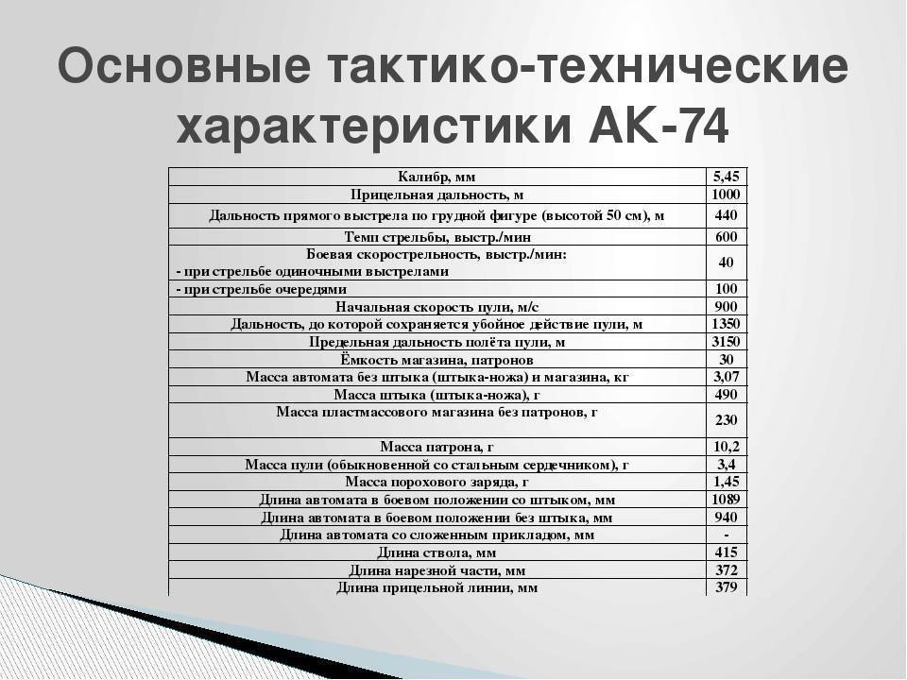

***Способы определения расстояний и углов на местности.***

Измерение углов полевым биноклем. Измерение углов с помощью линейки. Измерение углов подручными предметами выполняется при отсутствии линейки с делениями. Измерение углов с помощью компаса.

Глазомерное определение расстояний – основной, самый простой и быстрый способ, наиболее доступный каждому военнослужащему в любых условиях обстановки.

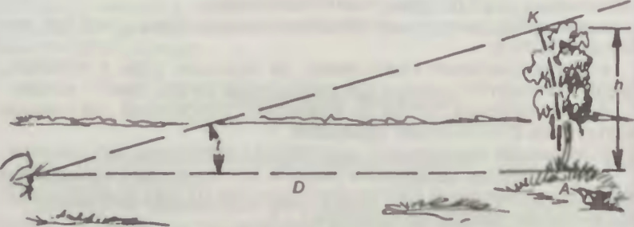Определение расстояний по измеренным угловым размерам

D=1000*h/t

Измерение расстояний шагами в боевой обстановке используется главным образом при составлении графических документов (схем, карточек), а также для контрольных промеров, выполняемых в учебных целях.

Определение расстояний по времени движения - приближенный способ нахождения пройденного пути.

По спидометру расстояние (протяженность маршрута) определяют, как разность отсчетов на конечном и исходном пунктах.

Определение расстояний по звуку и вспышке выстрела.D=t/3

***Определить взаимную видимость между точками по топографической карте.***

Видимости нет.

**Билет №26**

***Состав управления мотострелкового взвода.***

КВ, Серж.В, СТР-САН, НП, НР, СН;

***Классификация типов местности по характеру рельефа местности.***

Тип рельефа (равнинный, холмистый, горный) определяется по абсолютным высотам, относительным превышениям и преобладающей крутизне скатов.

| **Тип**  **местности** | **Основные характеристики** | | | **Основные**  **тактические**  **свойства** |
| --- | --- | --- | --- | --- |
| **абсолютные высоты над уровнем моря, м** | **относит. превышения,**  **м** | **крутизна**  **скатов,**  **град.** |
| Равнинная | до 300 | до 25 | до 1 | Легко проходима в любом направлении, затрудняет маскировку |
| Холмистая | до 500 | 25-200 | 2-3 | Проходима, за исключением отдельных участков; способствует маскировке |
| Низкогорная | 500-1000 | 200-500 | 5-10 | Затрудняет массированное применение тяжелой техники; способствует маскировке |
| Среднегорная | 1000-2000 | 500-1000 | 10-25 | Трудно проходима, применение тяжелой техники возможно на отдельных направлениях, благоприятствует маскировке |
| Высокогорная | свыше 2000 | свыше 1000 | круче 25 | Применение тяжелой техники почти невозможно, благоприятствует маскировке |

***Определить взаимную видимость между точками по топографической карте.***

Видимость есть.

**Билет №27**

***Виды боя.***

Основная форма тактических действий войск, представляет собой согласованные по цели, месту и времени удары, огонь и маневр соединений, частей, подразделений (кораблей) в целях уничтожения (разгрома) противника, отражения его ударов и выполнения других тактических задач в ограниченном районе в течение короткого времени;

Виды боя - общевойсковой, воздушный, противовоздушный, морской.

***Сезонные изменения тактических свойств местности.***

Зимой дорожная сеть, как правило, сокращается. Многие дороги, особенно грунтовые, заносятся снегом и становятся непроходимыми для обычных колесных машин. В результате снежного заноса оврагов и лощин видимый рельеф местности сглаживается.

Реки зимой становятся мельче и уже по сравнению с цифровыми характеристиками, подписанными на карте. Заснеженный лед на озерах и реках не позволяет точно определить местоположение береговой линии. Реки и озера можно преодолевать по льду.

Проходимость лесов резко сокращается из-за глубоких снежных заносов и скрытых под снегом пней и других препятствий. Снижаются маскирующие и защитные свойства лиственных лесов (боевая техника обнаруживается с воздуха непосредственно или по следам машин.

Грунты в мерзлом состоянии затрудняют инженерное оборудование местности. Проходимость местности зимой может меняться от очень хорошей при промерзании грунта и отсутствии снежного покрова до очень плохой во время больших снежных заносов.

Болото зимой считается проходимым для танка при промерзании поверхностного слоя на глубину до 35 см. Многие болота при глубоком снежном покрове почти не промерзают или промерзают неравномерно.

Весной во время паводка возможно затопление пойм на больших пространствах. В балках и лощинах образуются временные водотоки. Грунт размокает, становится труднопроходимым и усложняет инженерное оборудование местности.

Из сезонных изменений местности на топографических картах показывают площади разливов крупных рек и озер при продолжительности затопления более двух месяцев.

***Определить взаимную видимость между точками по топографической карте.***

Видимости нет.

**Билет №28**

***Организационная структура мотострелкового взвода ВС РК.***

Мотострелковый взвод (мсв) – тактическое подразделение, входящее в состав мотострелковой роты (мср) и состоит из управления взвода и трех мотострелковых отделений (мсо), всего во взводе 30 человек и 3 БМП. Отделение: КО, НО, МВ, П, Г, ПГ, СС, С.

***Характеристика основных типовых форм рельефа земной поверхности.***

Рельеф местности – это совокупность неровностей земной поверхности, слагающихся из разнообразных элементарных форм различного порядка. Рельеф является важнейшим элементом местности, определяющим ее тактические свойства.

Указатели направления скатов показываются короткими черточками (бергштрихами), перпендикулярными к горизонталям по направлению покатостей.

***Нанести на учебную топографическую карту мотострелковый взвод в обороне, используя ГИС «Оператор».***

**Билет №29**

***Тактико-технические характеристики БМП-2.***

Боевая масса, кг: 13 800...14 000

Экипаж (десант), чел.: 3 (7)

Основные размеры, мм: длина по корпусу (с пушкой вперед) – 6735, ширина – 3150, высота - 2059...2450; клиренс – 420

Вооружение (боезапас): 30-мм пушка 2А42 (500); 7,62-мм спаренный пулемет ПКТ (2000); ПУ ПТРК 9М111 «Фагот» / 9М113 «Конкурс» (4); ПЗРК 9К34 «Стрела-3» или РПГ-7 (2)

Двигатель: УТД-20С1, дизель, 6 цилиндровый, V-образный, мощностью 300л.с. (220,8 кВт)

Удельная мощность, л.с./т: 21,8

Емкость топливных баков, л: 460

***Тактические свойства местности.***

Свойства местности, оказывающие влияние на организацию и ведение боя, применение оружия и боевой техники, принято называть тактическими свойствами.

Проходимость местности

Защитные свойства местности

Условия ориентирования

Условия наблюдения

Маскирующие свойства местности

Условия ведения огня

***Нанести на учебную топографическую карту мотострелковый взвод в обороне, используя ГИС «Оператор».***

**Билет №30**

***Тактико-технические характеристики БТР-80.***

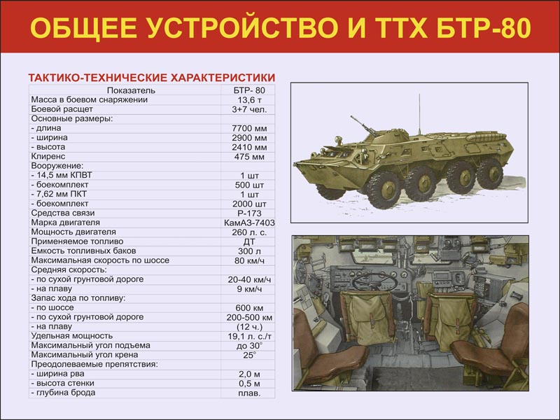

***Топографические элементы местности.***

Местность - часть земной поверхности со всеми ее элементами. К основным топографическим элементам местности относятся рельеф, населенные пункты, дорожная сеть, гидрография, растительный покров и грунты. Местность — один из элементов боевой обстановки.

***Нанести на учебную топографическую карту мотострелковый взвод в обороне, используя ГИС «Оператор».***

**Начальник цикла**

**полковник запаса С.Герасимов**